Қазақстан Республикасы Оқу-ағарту министрлігі

Министерство просвещения Республики Казахстан

Мағжан Жұмабаев атындағы жоғары колледж

Высший колледж имени Магжана Жумабаева

**ӘДІСТЕМЕЛІК ПОРТФОЛИО/**

**МЕТОДИЧЕСКОЕ ПОРТФОЛИО**

**Есингалиевой Жанар Сапарбековны**

*математика пәнінің оқытушысы/ преподавателя математики*

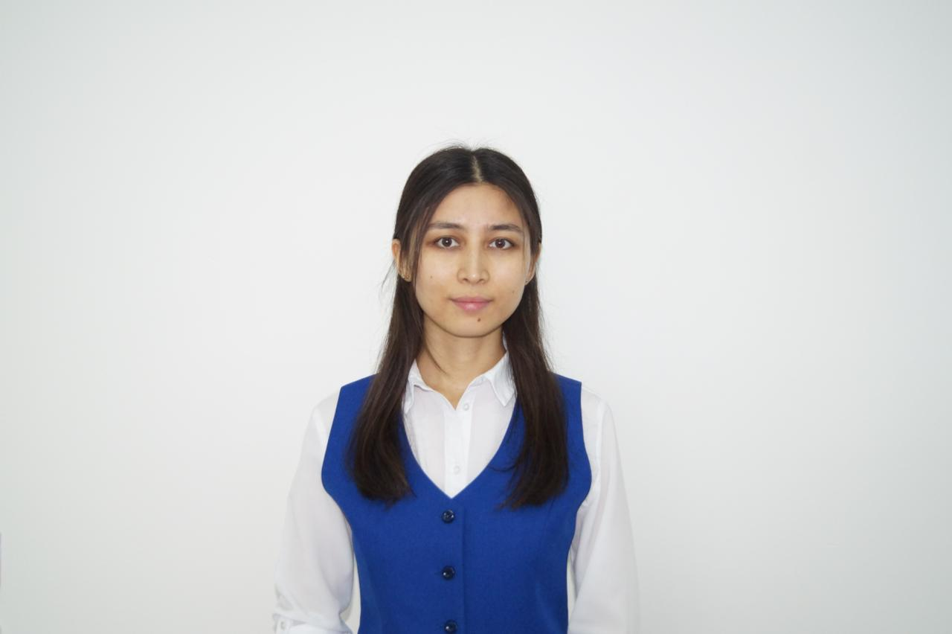

Петропавл қ., 2022

Петропавловск, 2022

**ОҚЫТУШЫ ТУРАЛЫ ЖАЛПЫ МӘЛІМЕТ/ ОБЩИЕ СВЕДЕНИЯ О ПЕДАГОГЕ**

|  |  |
| --- | --- |
| **Оқытушының аты-жөні (толық)/ФИО преподавателя (полностью)** | Есингалиева Жанар Сапарбековна |
| **Туған күні/Дата рождения** | 05.08.1996 |
| **Жеке куәлігінің №/ № удостоверения личности** | 050180064 |
| **ЖСН/ИИН** | 960805450711 |
| **Мекенжайы/ Домашний адрес** | Ул. Семашко 11В, кв. 57 |
| **Байланыс телефоны/ Контактный телефон** | 87073484580 |
| **Электрондық пошта/ Э/почта** | [Zhanar0508@bk.ru](mailto:Zhanar0508@bk.ru) |
| **Білімі туралы мәліметтер (мамандығы, біліктілігі, оқу орны, бітірген жылы)/ Сведения об образовании (специальность, квалификация, место учебы, год выпуска)** | 7М01502 Математика, Магистр педагогических наук, НАО «Северо-Казахстанский университет им. М. Козыбаева», 2021 г. |
| **Лауазымы/Должность** | Оқутышы / Преподаватель |
| **Оқытатын пәндері/Преподаваемые дисциплины** | Математика, Теоретические основы математики, Основы теории математики, Основы высшей математики, Основы школьного курса математики, Практикум по решению математических задач |
| **Еңбек өтілі/ Стаж работы:** | 1 жыл /1 год |
| **Жалпы /Общий** | 1 жыл /1 год |
| **Педагогикалық/Педагогический** | 1 жыл /1 год |
| **Аталған лауазымда/ В данной должности** | 1 жыл /1 год |

**БІЛІКТІЛІК САНАТЫН БЕРУ/РАСТАУ ТУРАЛЫ МӘЛІМЕТ**

**СВЕДЕНИЯ О ПРИСВОЕНИИ/ПОДТВЕРЖДЕНИИ**

**КВАЛИФИКАЦИОННОЙ КАТЕГОРИИ**

|  |  |  |  |
| --- | --- | --- | --- |
| **Санат/**  **Категория** | **Берілген күні**  **(жыл мен ай қатаң түрде жеке куәлік бойынша)/**  **Дата присвоения**  **(год и месяц строго по удостоверению)** | **Санат**  **дейін жарамды /**  **Категория**  **действительна до** | **Лауазымы бойынша/**  **По должности** |
| Педагог-модератор | 01.09.2021 | 01.09.2026 | Преподаватель математики |

**БІЛІКТІЛІКТІ АРТТЫРУ, ДАЯРЛАУ ЖӘНЕ**

**ҚАЙТА ДАЯРЛАУ ТУРАЛЫ МӘЛІМЕТ/ СВЕДЕНИЯ О ПОВЫШЕНИИ КВАЛИФИКАЦИИ, ПОДГОТОВКЕ И**

**ПЕРЕПОДГОТОВКЕ**

|  |  |  |  |
| --- | --- | --- | --- |
| **Курстың тақырыбы/**  **Тема курсов** | **Курстардан өту орны /**  **Место прохождения курсов** | **Сағат саны/**  **Количество часов** | **Курсты өту мерзімі/**  **Сроки прохождения курсов** |
|  |  |  |  |

**ТАҒЫЛЫМДАМАДАН ӨТУ ТУРАЛЫ МӘЛІМЕТТЕР/СВЕДЕНИЯ О ПРОХОЖДЕНИИ СТАЖИРОВКИ**

|  |  |  |
| --- | --- | --- |
| **Тағылымдама тақырыбы/**  **Тема стажировки** | **Тағылымдамадан өту орны/**  **Место прохождения стажировки** | **Тағылымдамадан өту күні/ Даты прохождения стажировки** |
|  |  |  |

**ОЗЫҚ ПЕДАГОГИКАЛЫҚ ТӘЖІРИБЕНІ ТАРАТУ ТУРАЛЫ МӘЛІМЕТ (ОПТТ)/**

**СВЕДЕНИЯ ОБ ОБОБЩЕНИИ ПЕРЕДОВОГО**

**ПЕДАГОГИЧЕСКОГО ОПЫТА (ОППО)**

|  |  |  |  |
| --- | --- | --- | --- |
| **ОПТТ тақырыбы/**  **Тема ОППО** | **Өту орны/**  **Место прохождения** | **Сертификат №/**  **№ сертификата** | **Сертификат берілген күн (жылы)/ Дата (год) выдачи сертификата** |
|  |  |  |  |

**ПЕДАГОГТІҢ КӘСІБИ ЖЕТІСТІКТЕРІ ТУРАЛЫ МӘЛІМЕТТЕР/**

**СВЕДЕНИЯ О ПРОФЕССИОНАЛЬНЫХ ДОСТИЖЕНИЯХ ПЕДАГОГА**

|  |  |  |  |  |  |
| --- | --- | --- | --- | --- | --- |
| **Іс шара (толық атауы) Мероприятие**  **(полное название)** | **Өту орны/**  **Место проведения** | **Деңгейі/**  **Уровень** | **Нәтижесі/**  **Результат** | **№ серт., диплом**  **(егер бар болса)/ № серт., диплома**  **(если имеется)** | **Жылы/ Год** |
| Конкурс инновационных проектов среди студентов технического и профессионального образования «Студент в мире науки» с республиканским участием | «Высший колледж им. М. Жумабаева» | Конкурс с республиканским участием | Благодарственное письмо | - | 2022 |
| Региональный чемпионат профессионального мастерства WorldSkills Kazakhstan среди студентов Северо-Казахстанской области |  | региональный | Благодарственное письмо | - | 2022 |
|  |  |  |  |  |  |
|  |  |  |  |  |  |
|  |  |  |  |  |  |

**СТУДЕНТТЕРДІҢ ЖЕТІСТІКТЕРІ ТУРАЛЫ МӘЛІМЕТТЕР/**

**СВЕДЕНИЯ О ДОСТИЖЕНИЯХ СТУДЕНТОВ**

|  |  |  |  |  |  |  |  |
| --- | --- | --- | --- | --- | --- | --- | --- |
| **№** | **Студенттің аты-жөні/ ФИО**  **студента** | **Жетекшінің аты-жөні/**  **ФИО руководителя** | **Іс-шара (толық атауы) Мероприятие**  **(полное название)** | **Іс-шараны ұйымдастырушы, қала/**  **Организатор мероприятия, город** | **Деңгейі/ Уровень** | **Нәтижесі/**  **Результат** | **Жылы/ Год** |
| 1 | Бексултанова А. | Есингалиева Ж.С. | Конкурс инновационных проектов среди студентов технического и профессионального образования «Студент в мире науки» с республиканским участием | «Высший колледж им. М. Жумабаева» | Конкурс с республиканским участием | диплом  I степени | 2022 |

**БАСЫЛЫМДАРДЫҢ, БАСПА БАСЫЛЫМДАРЫНЫҢ ТІЗБЕСІ**

*(басылымдарда және конференция материалдарының жинақтарында жарияланған барлық мақалалар мен баяндамаларды тізімдеу)***/**

**ПЕРЕЧЕНЬ ПУБЛИКАЦИЙ, ПЕЧАТНЫХ ИЗДАНИЙ**

**(***перечислить все опубликованные статьи и доклады в печатных изданиях и сборниках материалов конференций***)**

|  |  |  |  |
| --- | --- | --- | --- |
| **№ р/р/**  **№ п/п** | **Жарияланым атауы/**  **Название публикации** | **Жинақ, басылым атауы/**  **Название сборника, издания** | **Басылған жыл/**  **год издания** |
| 1 |  |  |  |

**Әдістемелік әзірлемелердің тізбесі**

*(жарияланған әдістемелік құралдар)*/

**Перечень методических разработок**

*(опубликованные методические пособия)*

|  |  |  |  |  |
| --- | --- | --- | --- | --- |
| **Оқу-әдістемелік материалдың атауы /**  **Наименование учебно-методического материала** | **Пән/**  **Дисциплина** | **Оқу-әдістемелік материалдың нысаны/ Форма учебно-методического материала** | **ББК, авторлық белгі/ ББК, авторский знак** | **Шыққан жылы/ Год выпуска** |
|  |  |  |  |  |